作 者 推 荐

苏西·雷丁（Suzy Reading）

苏西·雷丁（Suzy Reading）是两个孩子的母亲、作家、执业心理学家、瑜伽教师和健康教练。她专注于身心健康，帮助人们管理情绪，平衡精力和生活中不可避免的压力。苏西在健康和幸福行业拥有二十多年的经验，曾在澳大利亚获得个人训练师资格，并在伦敦生命中心（The Life Centre）获得瑜伽教师培训资格。她将这些方式与心理学相结合，帮助人们建立可持续的健康生活习惯，是英国顶级自我保健专家之一。苏西是健康品牌Neom Organics的心理学专家，也是“Nourish”应用程序的创始成员之一。她的童年在悉尼北部海滩的花样滑冰中度过，现在她的家在英国赫特福德郡的山丘上。她著有《自我保健之书》（The Little Book of Self-Care）、《自我保健革命》（The Self-Care Revolution）、《巍然屹立如山》（Stand Tall Like A Mountain）、《艰难时期的自我保健》（Self-care for Tough Times）、《这本书会（帮助）让你快乐》（This Book Will (Help) Make You Happy）、《呼吸》（And Breathe）以及《坐出健康》（Sit to Get Fit），其作品全球销量超120000册，已被翻译为8种语言。

您还可以点击作者网站了解更多信息：https://www.suzyreading.co.uk/。

作品列表：

- 《冬日自我保健：在寒冷季节焕发活力的七个步骤》
- Self-Care for Winter: Seven steps to thriving in the colder months

- 《坐出健康：28天内改变坐姿，焕发活力，延年益寿》
- Sit to Get Fit: Change the way you sit in 28 days for health, energy and longevity

- 《呼吸：自我保健日志》
- And Breathe: A Journal for Self-care

- 《艰难时期的自我保健：如何在焦虑、失落和变故中疗伤》
- Self-Care for Tough Times: How to Heal in Times of Anxiety, Loss & Change

- 《自我保健之书：舒缓身心的30种做法》
- The Little Book of Self-Care: 30 practices to soothe the body, mind and soul

************************
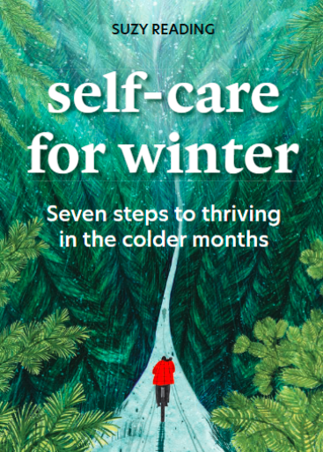
中文书名：《冬日自我保健：在寒冷季节焕发活力的七个步骤》
英文书名：Self-Care for Winter: Seven steps to thriving in the colder months
作 者：Suzy Reading
出 版 社：Aster
代理公司：Union Square/ANA/Jessica
页 数：224页
出版时间：2024年9月
代理地区：中国大陆、台湾
审读资料：电子稿
类 型：保健

内容简介：

您是不是也感觉到了？那阵想要把自己藏起来的强烈冲动，日益增长的对休息的渴望，以及对舒适的深切向往？随着白昼渐短，寒意袭来，冬眠模式悄然开启。尽管季节更迭是自然界的常态，但我们中的许多人仍期待自己一年四季都能保持同样的精力。但结果是，这种不断追求成长和自我超越的驱动力，常常会让我们在精力下降、效率降低时感到挫败和沮丧。

但是，如果有一种更好的方式来度过冬季呢？

自我保健专家苏西·雷丁提出了七个步骤，让我们不仅能度过冬季，还能在冬季焕发出新的活力。从自然世界的智慧中汲取灵感——从调节光线活动到温暖身体的动作——您将学会如何改变自己的日常节奏，从而更好地拥抱冬季。通过尊重冬季的低能量状态，倾听身体在寒冷季节的需求，您可以将这个季节转变为重燃喜悦的契机，并在生命的每个季节获得满足感。

面对冬季，不必再充满恐惧。让我们紧紧依偎在一起，学习如何在寒冷的季节里焕发活力。

************************
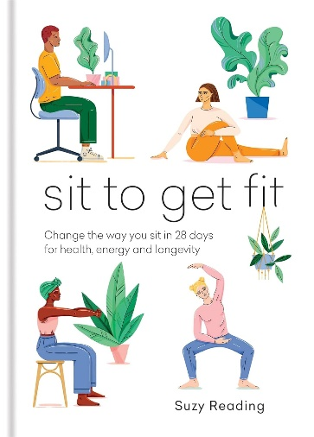
中文书名：《坐出健康：28天内改变坐姿，焕发活力，延年益寿》
英文书名：Sit to Get Fit: Change the way you sit in 28 days for health, energy and longevity
作 者：Suzy Reading
出 版 社：Aster
代理公司：Union Square/ANA/Jessica
页 数：160页
出版时间：2022年2月
代理地区：中国大陆、台湾
审读资料：电子稿
类 型：保健

内容简介：

帮助您在28天内改变坐姿，让您收获健康、精力充沛、延年益寿。

当下的生活节奏让我们久坐不动的时间越来越长，我们的生活方式也从根本上改变了我们的工作方式和一天中的自然活动方式。虽然我们都知道运动对身心健康的益处，但不良的坐姿习惯——长时间坐在办公桌前，在汽车里甚至在自行车上刷手机——所带来的破坏性影响却常常被我们忽视。

但改变并不困难。只需从日常的坐姿习惯入手，就能轻松提升能量，变得自信乐观。

这本书提供了一个实用的28天计划，帮助您重塑与坐的关系，学会如何合理安排坐姿时间，并在日常中巧妙地融入简单的呼吸练习和运动。此外，还有专为晚上设计的恢复性动作，帮助您在紧张的一天结束之时得到充分的放松。

营销亮点：

- 随着居家办公时间的持续增长，本书探讨了居家办公对我们的健康和体能水平的影响，以及我们如何提高这些水平。
- 英国人平均每天坐9.5个小时，美国人则接近10个小时；而平均每人每周只花2小时进行体育锻炼——2小时的运动与近70小时的坐立对比强烈。
- 苏西的前一本书《自我保健革命》已通过TC M售出6000多册，并被翻译为六种语言。

************************
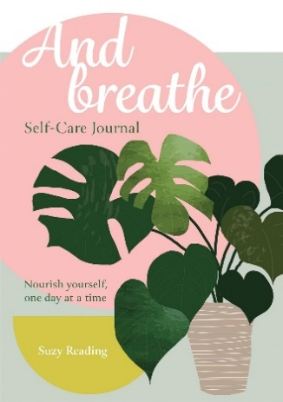
中文书名：《呼吸：自我保健日志》
英文书名：And Breathe: A Journal for Self-care
作 者：Suzy Reading
出 版 社：Aster
代理公司：Union Square/ANA/Jessica
页 数：160页
出版时间：2021年12月
代理地区：中国大陆、台湾
审读资料：电子稿
类 型：保健

内容简介：

一本专为自我保健设计的精美日志，邀请您通过每日的书写来培养自我表达、自我保健和探索精神。

写日志是最好的自我保健方法之一，它可以帮助我们释放压力、处理情绪、表达情感、清晰思维，甚至改善睡眠质量。我们还可以设定自己的目标和抱负，检查自己是否遵守计划，比如通过食物和运动来滋养自己。

《呼吸》不仅仅是一个记录工具，更是一个自我发现的旅程。它包含了八个自我保健主题，引导您深入思考自己的需求、梦想和愿望。通过一系列的提示和实践练习，这本日志鼓励您自由地表达内心的声音，拓展自我认知的边界。

部分内容包括：
- 什么是自我保健？
- 自我保健日志
- 运动与营养
- 价值观与目标
- 设定目标
- 艰难时期的应对技巧

营销亮点：

- 媒体越来越鼓励讨论和解决心理健康问题，去年对心理健康服务的需求增加了20%。
- 自助日志、显化和吸引力法则等流派日益增多

************************
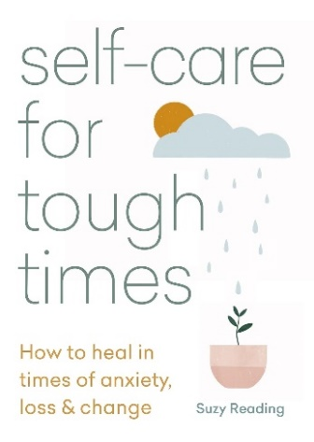
中文书名：《艰难时期的自我保健：如何在焦虑、失落和变故中疗伤》
英文书名：Self-Care for Tough Times: How to Heal in Times of Anxiety, Loss & Change
作 者：Suzy Reading
出 版 社：Aster
代理公司：Union Square/ANA/Jessica
页 数：192页
出版时间：2021年2月
代理地区：中国大陆、台湾
审读资料：电子稿
类 型：保健

内容简介：

不确定时期的情感急救

“我希望这本书能让大家掌握一些简单有效的方法，让他们立刻就能感觉好一些，获得平静，并学会驾驭所有的情绪波动。”

《艰难时期的自我保健》是一本温柔而有力的工具书，旨在帮助我们度过生活中的艰难时刻，如分手、失去亲人、职业变化以及任何高度情绪化或焦虑的时期。在这些时候，自我保健是最重要的，但却常常被我们遗忘，但只需几个小小的瞬间，自我保健就能极大地改变我们的感受，帮助我们释放情绪，而不是一味压抑，并教会我们如何应对生活中的起起落落。

具体包括：
- 手部、肩部、颈部和面部的即时紧张释放练习
- 帮助解决睡眠问题的睡前仪式
- 呼吸练习，以平静神经系统，减少焦虑
- 舒缓的香气
- 释放困顿的情绪
- 学会放松和放手
- 保持健康的科技使用
- 需反思的问题

书中还涉及了焦虑、恐惧、愤怒、不确定性和悲伤等情绪，同时苏西还探讨了压力和情感创伤是如何在身体中积聚的，以及如何通过触摸、运动和呼吸来温和地释放这些压力和情感创伤。

其中包含的练习旨在带来疗愈和希望，许多练习都非常简单快捷，适合在你感到疲惫或脆弱的时候进行，这样你就能在艰难时刻应对自如，并在生命的这些艰难篇章之后迅速恢复。

“我们将唤醒疲惫的身体。我们将唤醒疲惫的心灵。”

营销亮点：

- 苏西的前一本书《自我保健革命》已通过TC M售出6000多册，并被翻译为六种语言。
- 在Instagram上，#Selfcare相关帖子超过3200万条。

************************
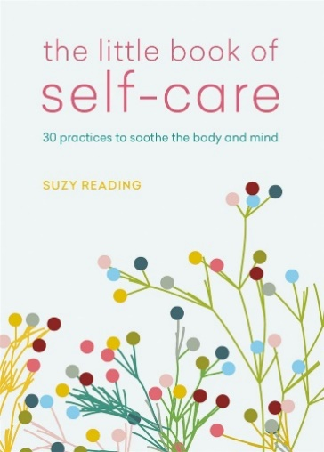
中文书名：《自我保健之书：舒缓身心的30种做法》
英文书名：The Little Book of Self-Care: 30 practices to soothe the body, mind and soul
作 者：Suzy Reading
出 版 社：Aster
代理公司：Union Square/ANA/Jessica
页 数：96页
出版时间：2019年6月
代理地区：中国大陆、台湾
审读资料：电子稿
类 型：保健

内容简介：

口袋大小的自我保健手册，适合随身携带，每天阅读。

自我保健是一种日常滋养，它能让我们随时做好战斗准备，以最大限度地减少疾病、疲劳、抑郁和焦虑的可能性。自我保健理念的核心是，照顾好自己并不是自私，而是一种保护身心的重要途径。

在这本精美的小书中，苏西提供了30种自我保健方法，读者可以根据自身需求进行选择。

各章内容包括：
- 休息与放松
- 增强能量
- 精神管理
- 情感急救

营销亮点：

- 自我保健是领先的健康趋势之一，Instagram上的#selfcare帖子多达1100万条。
- 一点一滴的实践，融入您的日常生活。
- 作者拥有众多粉丝，是健康活动的热门选择。

感谢您的阅读！
请将反馈信息发至：版权负责人
Email：Rights@nurnberg.com.cn
安德鲁·纳伯格联合国际有限公司北京代表处
北京市海淀区中关村大街甲59号中国人民大学文化大厦1705室, 邮编：100872
电话：010-82504106, 传真：010-82504200
公司网址：http://www.nurnberg.com.cn
书目下载：http://www.nurnberg.com.cn/booklist_zh/list.aspx
书讯浏览：http://www.nurnberg.com.cn/book/book.aspx
视频推荐：http://www.nurnberg.com.cn/video/video.aspx
豆瓣小站：http://site.douban.com/110577/
新浪微博：安德鲁纳伯格公司的微博_微博 (weibo.com)
微信订阅号：ANABJ2002

